9. A feladat Magyarország két világháború közötti történelméhez kapcsolódik. 2011 máj
Döntse el, hogy a felsorolt három-három állítás közül melyik a helyes! Karikázza be a
helyes állítás sorszámát! A táblázatban az 1920-as Nagyatádi-féle földreform eredményét
láthatja. (Elemenként 1 pont.)

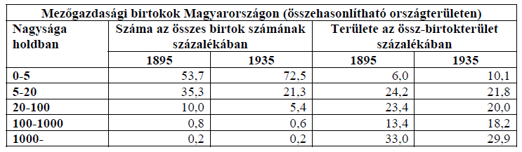

a)
1. A mezőgazdasági termelés zöme az egész korszakban az 5 hold alatti birtokokon folyt.
2. A birtokosok zöme a földreform előtt és után is 5 holdnál kevesebb területtel rendelkezett.
3. A földreform csökkentette az 5 holdnál kisebb birtokok számarányát.

b)
1. Az 5 és 20 hold közti birtokok számaránya 1895 és 1935 között kb. a harmadával csökkent.
2. Az 5 és 20 hold közti birtokok összterületének aránya 1895 és 1935 között kb. a
harmadával csökkent.
3. A 20 hold alatti birtokok összterületének aránya a földreform következtében csökkent.

c)
1. A 100 és 1000 hold közti birtokokon folyt az egész korszakban a mezőgazdasági termelés
zöme.
2. A 20 és 100 hold közti birtokok számaránya csökkent a legjobban a földreform után.
3. A 20 és 100 hold közti birtokok összterületének aránya a korszakban nem változott.

d)
1. Az 1000 hold feletti birtokok rendelkeztek a földosztás előtt és után is az összes
földbirtokterület közel harmadával.
2. Az 1000 hold feletti birtokok számaránya a földreform következtében jelentősen csökkent.
3. Az 1000 hold feletti birtokok összterületének aránya a földreform következtében
harmadával csökkent.

9. Földreform (Elemenként 1 pont, összesen 4 pont.)
a) 2.
b) 1.
c) 2.
d) 1.

